FENOMENO CEFAA ARMADA DE CHILE

ANTECEDENTES:
CD con filmación desde helicóptero Cougar de la Armada, sobre un objeto no identificado.
DATOS DE LA FILMACION y VISUALIZACION
- Duración de la filmación:……. 13 minutos y 30 segundos aprox.
- Duración de la Visualización:… 9 minutos y 15 segundos aprox.
- Coordenadas de posición de la visualización:
  - De inicio:…….. ..34º 04` 17” Sur y 71º 54`12” Weste …. (Ref.Aprox: Pichilemu)
  - De termino: :.. 33º 44` 55” Sur y 71º 46` 48” Weste…. (Ref.Aprox Sn Antonio)
- Distancia calculada en línea entre las coordenadas: ………..Aprox: 21 MN
- Velocidad de desplazamiento del Helicóptero, calculada:.. Aprox: 132 Kts
- Rumbo de desplazamiento y observación, general Norte.. entre 8º y 10º.
- Altura de Vuelo: …………..Aprox 4.500 ft
- Inclinación de Camara:…. 0º (+-1º)
VISUALIZACION:
1.- Con la cámara en Modo EOW, no logro distinguir nada
2.- En el minuto 4 con 15 segundos, con la cámara en Modo IR, visualizo por primera vez un punto no mayor a una cabeza de alfiler o fosforo, con valor zoom de 27. Que medido con pie de metro en la pantalla del computador arroja un tamaño de 2.5 mm.
Figura: Aprox 2,5 mm
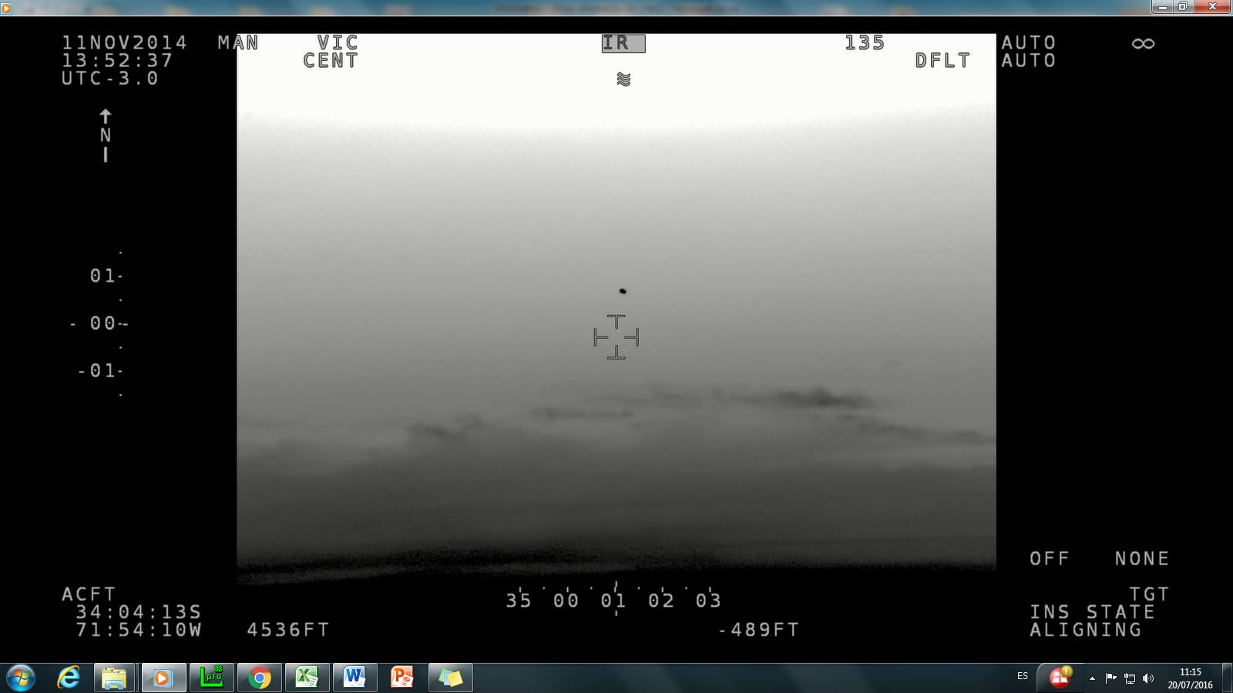

3.- Con la cámara en modo IR y un zoom de 675, se observa el mismo objeto de un tamaño mayor y con una forma más oval, pero se distinguen cuatro círculos difusos, ordenados en torno al objeto. La medición del cuerpo (con pie de metro en la pantalla ) fue de 7 mm.

Da la impresión del cuerpo de un drone rodeado de sus cuatro hélices o talvez un helicóptero de 4 palas.

Figura: Aprox 7 mm

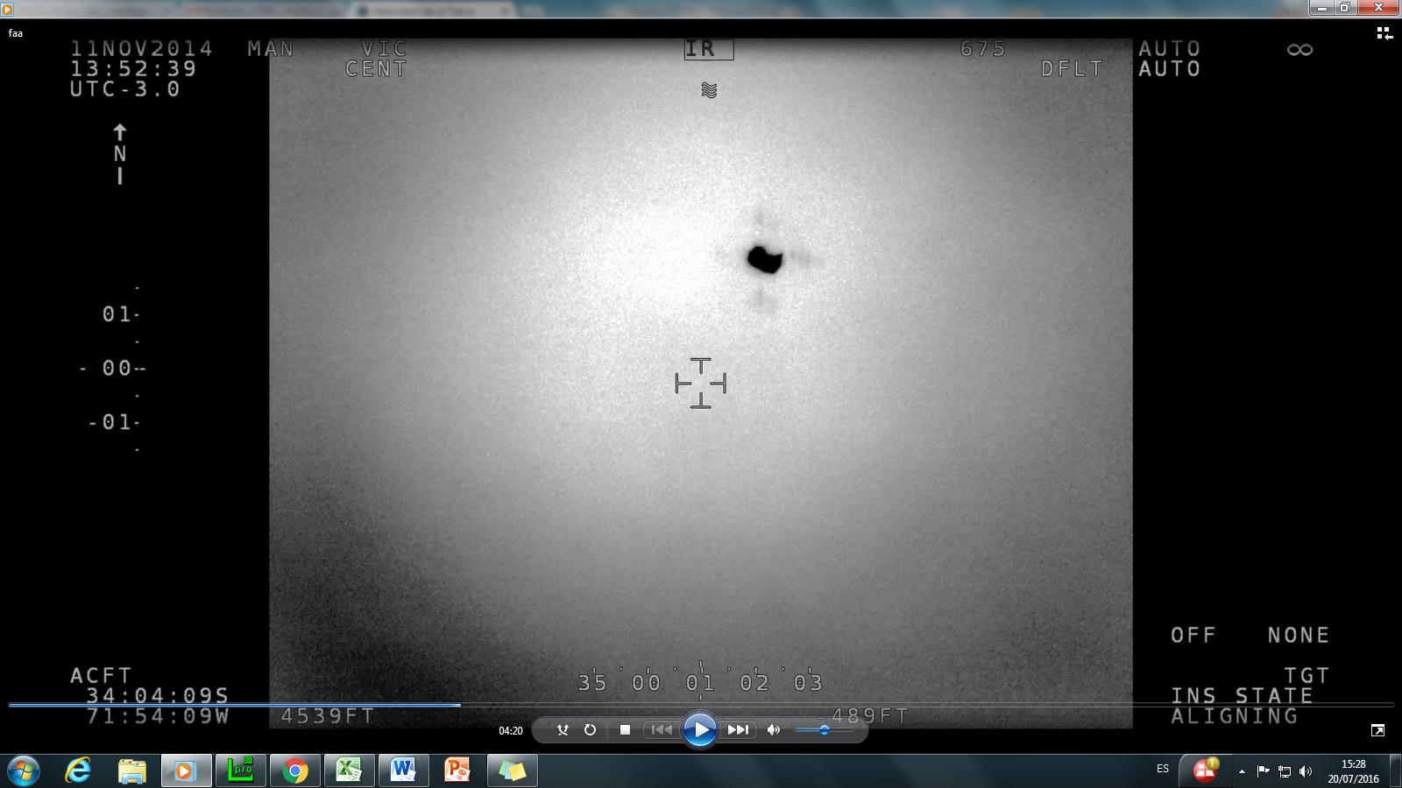

4.- Con la cámara en modo IR y un zoom de 1012, se observa el cuerpo con mayor tamaño, obviamente, pero ahora con apariencia de 2 circulos, similares a lo que pudiesen ser las toberas de escape de un avión (tipo F-5)

Figura: Aprox 11 mm

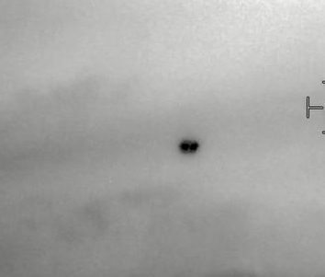
5.- No se observan desplazamientos laterales significativos del objeto, excepto en unas imágenes que se desplaza algunos grados a la izquierda y en otro momento a la derecha, pero posteriormente vuelve a quedar centrado entre los 8º y 10º, con rumbo general siempre norte.
6.- En un momento se observa la formación de una estela , hacia la derecha del objeto, lo cual indica que el objeto debiese estar desplazándose hacia la izquierda. La estela permanece por varios minutos, pero sin que el objeto cambie de tamaño como tampoco mayormente el azimut. Lo cual podría indicar que se desplaza en igual sentido y velocidad que el visor. Y la estela se observa en profundidad con leve desplazamiento a la izquierda.
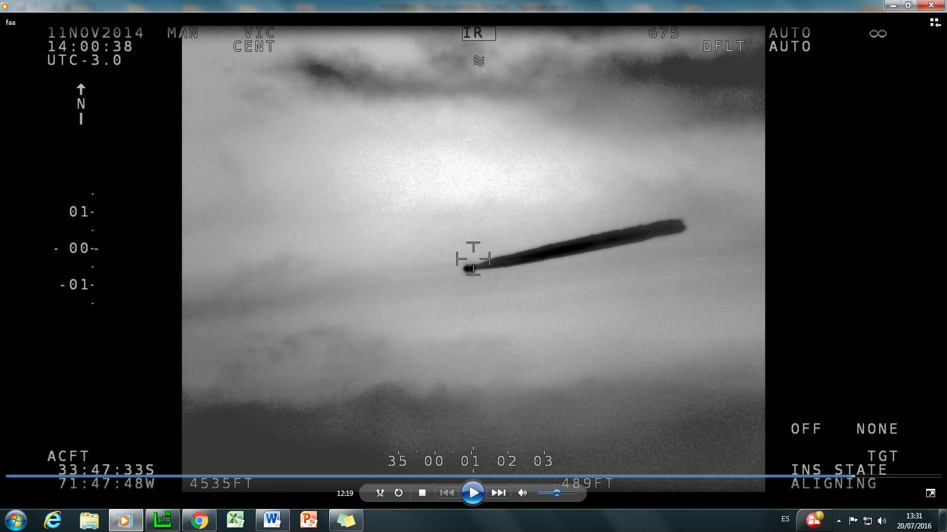

7.- La estela crece aprox. 19 veces más grande que el objeto y se desarrolla completa en 32 segundos, luego pareciera desprenderse del objeto.
8.- Para calcular la velocidad de desarrollo de la estela tomaremos como parámetro de “distancia” el tamaño del objeto, que llamaremos OBJ, entonces: si crece 19 OBJ en 32 segundos, su velocidad de desplazamiento podría considerarse como 0.6 OBJ/Seg.
Siempre que el objeto estuviese moviéndose perpendicular al vidente.
9.- Con lo anterior podríamos especular que, si el objeto midiese:
10 metros, su velocidad seria de 21,6 Kms/Hora
100 metros su velocidad seria de 216 kms/hora
1000 metros su velocidad seria de 2.160 kms hora.
10.- Si el objeto fuese de dimensiones cercanas a los 100 metros, su velocidad es congruente con la velocidad del helicóptero (Visor) cercana a los 132 kts. Por lo menos en ordenes de magnitud similares. Y con ello se podría afirmar que ambos objetos se desplazan con igual rumbo y velocidad sin variación vertical.
11.- El objeto pareciera estar estático, pero la estela dicta lo contrario y denota desplazamiento.
12.- En modo IR los objetos negros son cuerpos con calor, por lo tanto la estela debiese verse permanentemente, de tratarse de una aeronave “terrestre”.
13.- Situándonos en un ambiente más lejano (miles de kilómetros) y considerando que la velocidad de rotación de la tierra es de 15º/hora, lo que para la latitud 34º Sur significaría una velocidad de 1.395 kms/hora, podríamos especular que el objeto estaría trasladándose a esa misma velocidad y en el mismo sentido de giro de la tierra y su estela desarrollándose desde izquierda a derecha.
Pero su estela se desarrolla exactamente en sentido contrario, por lo que se desarma esta hipótesis.
14.- El hecho de que el objeto no varíe en azimut y su horizonte se mantenga alrededor de 0º, da pie para otra conjetura: Cual es que el objeto sea de un gran tamaño (kilómetros de diámetro) y se encuentre a una gran distancia (varios miles de kilómetros) , lo cual haría que su desplazamiento lateral sea imperceptible durante el tiempo de filmación (9 minutos).

N
15.- El hecho que el cuerpo se vea negro en modo IR denota que es un cuerpo caliente, asimismo su estela también es caliente y podría haberse desarrollado como producto de pasar por un área densa en el espacio (algo parecido a una atmosfera) y con ello producir una estela de calor.
16.- Llama mucho la atención el rápido desarrollo de la estela, pero sin un desplazamiento perceptible (o comparable) del objeto.
Esto podría haberse explicado, como se dijo antes, si el desarrollo de la estela hubiese sido de izquierda a derecha (sentido horario), es decir, en el mismo sentido de rotación de la tierra (del visor) y a la misma velocidad que rotaba el visor (1.395 kms/hra).

Sin embargo al desarrollarse la estela en sentido contrario, debemos descartar dicha posibilidad
17.- Manteniendo la idea de que el objeto estaría situado una distancia de varios miles de kilómetros, explicaría la no detección por parte de ningún radar.
18.- Estas conjeturas se hicieron solamente en base al video y algunos de sus parámetros. Faltando elementos de información como:
a.- Mayores características de la cámara.
b.- Las condiciones climáticas del día.
c.- Reportes de visualización en otros puntos geográficos para ese dia y hora.
d.- Reportes de visualizaciones similares, en otras fechas y lugares.
e.- Conocer de movimientos astronómicos en esa fecha y hora.
f.- Averiguar si existe algún método que permita calcular el tamaño de un objeto a
través de la extrapolación de sus cambios de tamaño a través del uso del zoom óptico.

Marcelo Schonherr
Ing Aeronautico
DGAC
P.D. Los razonamientos anteriores son completamente especulativos sin base ni rigor científico.

